考试设备要求

硬件要求：

PC内存大于1G。摄像头像素大于30万。

移动智能机，出厂晚于2015年。前置摄像头功能完好，像素大于30万。

软件要求：

PC操作系统WIN7以上,必须使用谷歌Chrome浏览器.

移动端版本Android版大于5.0。IOS版本大于8.1.3。

网络要求：

PC端，网络保持流畅且带宽不低于1M。

移动端，网络保持流畅，网速不低于4G网络。

常见问题解决方案

人脸识别不通过。
人脸必须在红框范围内，不能戴口罩、需要脱帽。背景无强光源，环境明亮。必须使用谷歌Chrome浏览器，使用其他浏览器容易出现卡顿、无法登录等问题，请退出并更换谷歌Chrome浏览器重新登录。

摄像头识别不到。
情况1:在进入考试系统时，电脑左上角会弹出一个询问框，是否允许摄像头开启，一定要点击允许，否则摄像头不开启，如下图：
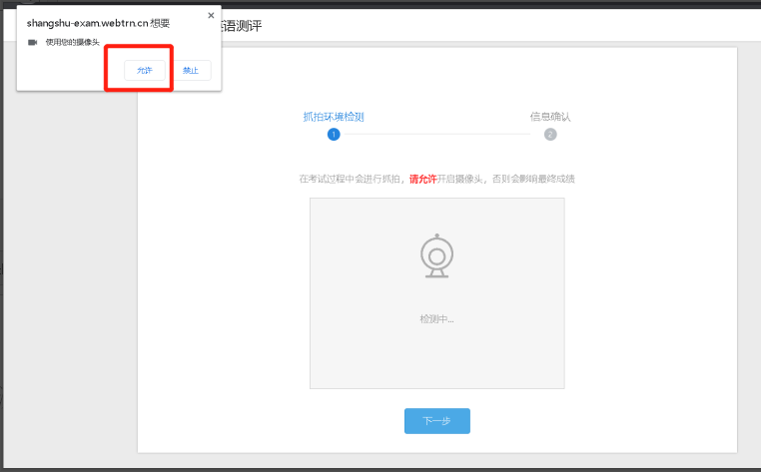
如果进来后刚开始出现弹出框提示“是否想要使用摄像头时”，不小心点击了“禁止”，处理方式：点击网址左侧箭头“小锁”处，进入网站设置，找到摄像头设置，点选“允许”，如图：
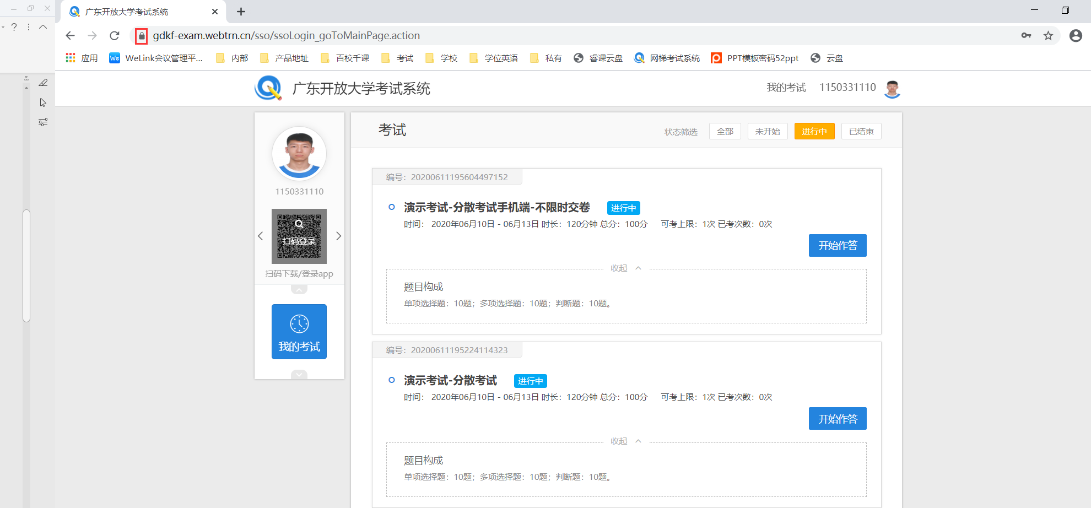
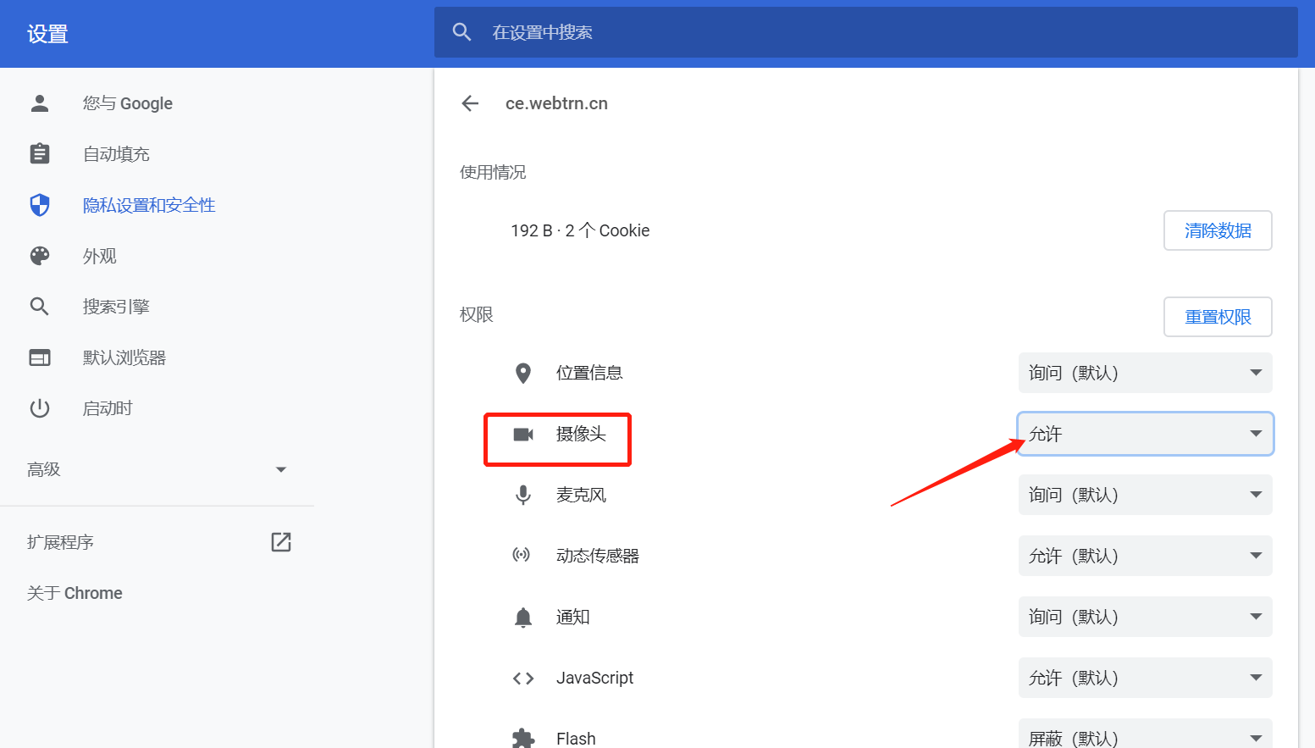
情况2：摄像头被其它软件占用，要把其它软件关掉。
情况3：摄像头坏了，换一个摄像头。（如果还不行，可以远程帮助设置）
情况4：以上情况均不行时，老师可以在考试管理，考生管理中取消该考生人脸识别。
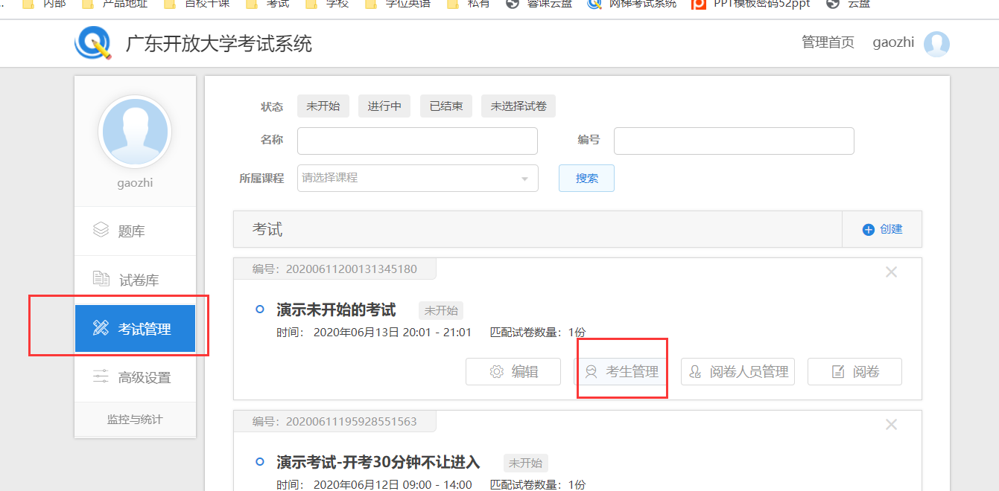
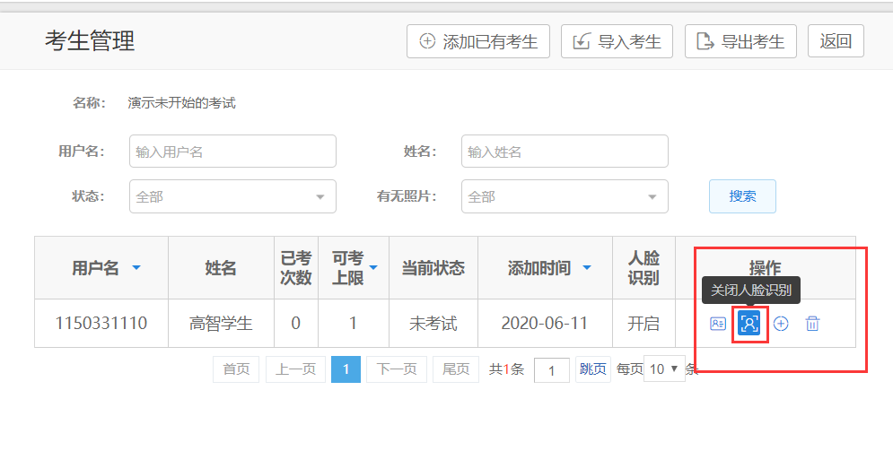

学生照片错误或不清晰更换照片
教师登录考试系统，点击考试管理，找到对应考试，选择考生管理，找到对应考生，点击修改照片，修改即可。
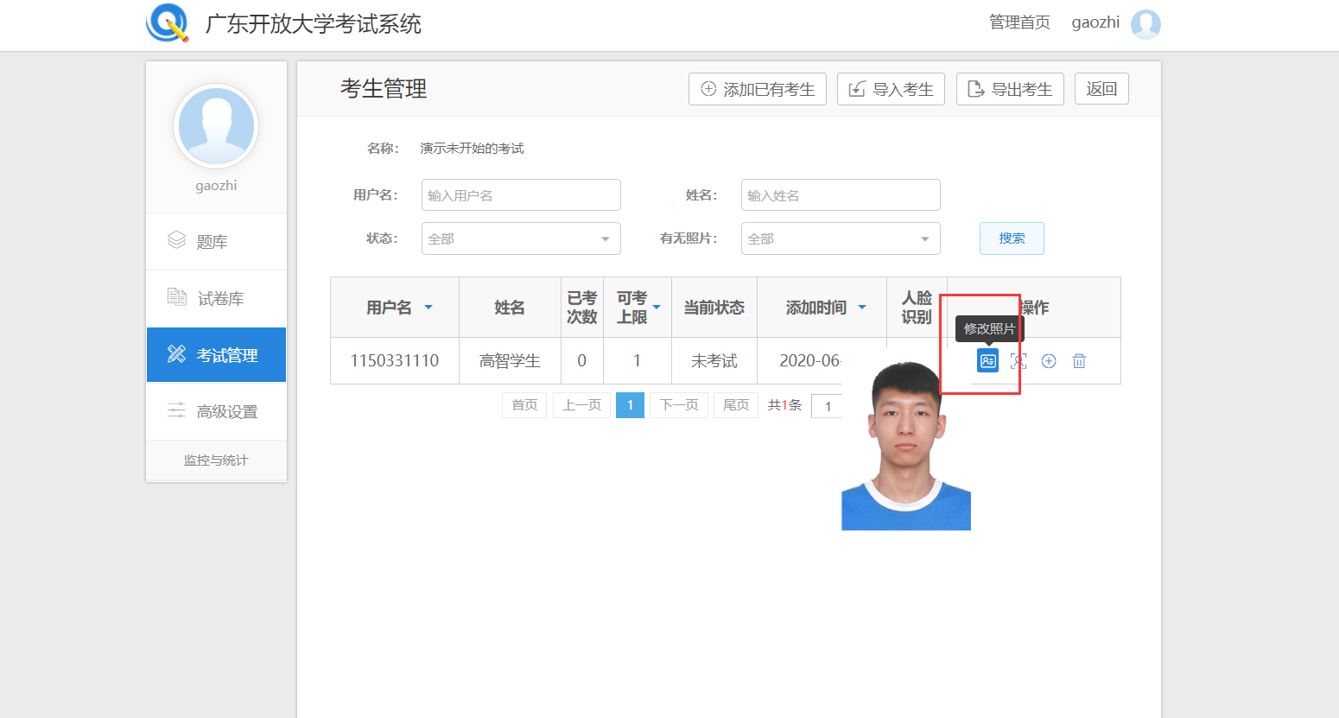

由于外部因素原因导致学生没有考试次数，需要重新考试。（增加考试次数）
教师登录考试系统，点击考试管理，找到对应考试，选择考生管理，找到对应考生，点击增加可考次数，修改后，考生可继续作答。
